正德职业技术学院

询价文件

项目名称：智慧演播厅（9106室）摄录及灯光设备建设

项目编号：JSJY-ZDXY-2023-10-002

日 期：二〇二三年十月

目 录

第一部分 报价人须知
第二部分 询价方式及相关规定
第三部分 技术要求
第四部分 报价内容及要求
第五部分 报价文件格式

第一部分 报价人须知

一、询价文件
1．本文件中询价单位为正德职业技术学院，亦称甲方；中标人系指最后中标的报价人，亦称乙方。
2．询价文件包括第一、第二、第三、第四、第五共五个部分。
3．报价人应详阅询价文件中的所有条款；不按询价文件要求提供的报价文件和资料，可能被拒绝接受，其后果由报价人自已负责。

二、 询价文件的澄清
报价人如须澄清询价文件的疑点，请在接受询价文件后两天内以书面形式咨询甲方。

三、询价文件的补充或修正
1.在询价截止日两天以前的任何时间，询价单位不论由于自己的考虑或对报价人提问的澄清，可以对询价文件用书面补充的方式进行修正。
2.为使报价人在准备报价时，有合理的时间考虑，询价单位有权决定推迟报价的截止日期和开标日期，并将此变更通知所有的报价人。

四、报价文件的文字
1.报价文件以及报价人与询价单位之间函、电、文件和资料往来，都应以中文书写。
2.报价人已印签好的说明书等可以使用其它文字，但应附有全文中文译文。
3.任何不符合上述两项规定的报价文件和资料，将被拒绝接受或视为无效。

五、报价文件的签署及其形式
1.报价文件应密封。报价人应在报价函中写清报价人全称、地址、邮编、电话、传真，并由授权代表签字或盖章。
2.报价文件须一式叁份，并分别以“正本”壹份和“副本”贰份，如果它们之间有差异，则以正本为准。
3.报价文件的正、副本都应用打字机或不退色墨水书写，且经授权代表签署。
4.报价文件不应有涂改、增删之处，但如有错误必须修改时，修改处必须由原授权代表签署。
5.报价文件以人民币报价，币制、金额单位要统一并由授权代表签署。
6.报价文件由报价人在规定的时间内送达。

第二部分 询价方式及相关规定

一、正德职业技术学院智慧演播厅（9106室）摄录及灯光设备建设项目为公开询价。报价人在规定时间将报价文件密封后，送至正德职业技术学院东门，学院将组织采购招标领导小组集体评标。询价结果电话通知。
二、报价人必须服从学院的管理及规定，严格把握质量关及安全关。
三、递交报价文件截止时间：2023年11月10日上午10:00。
地点：正德职业技术学院东门（如有变化另行通知）。请各报价单位按规定时间将标书送达。
开标地点：正德职业技术学院行政楼一楼资产管理办公室
四、评分方法
1.本次询价的评标方法采用综合评估法，总分值为100分。
2.采购招标领导小组成员按照询价文件和本方法上述有关规定,给各报价文件评分。
3.各报价人的得分为采购招标领导小组成员所评定分数的算术平均值。
4.各项统计、评分结果均按四舍五入方法精确到小数点后两位。
5.采购招标领导小组根据各报价人投标的最终评分,按高低次序确定报价人的排列名次，并确定询价文件中规定的有排序的前三名为合格的中标候选人，最终综合评定中标方。
具体见下表《评分标准》。

评分标准
评分项目 | 分值 | 评分标准
价格部分 | 40分 | 为避免恶意低价的发生，评委会首先对各投标人的报价有效性进行评估，必要时现场电话询问投标人报价合理性。确认各投标人的有效报价后，按照如下评分标准确定价格：  取有效投标人{报价≥8家时，剔除2个最高价格和2个最低价格后计算；≥5家时剔除1个最高价格和1个最低价格后计算；≤4家时不剔除}的算术平均值作为评标基准价，评标基准价得40分；投标人报价每高于评标基准价的1%扣0.2分，每低于评标基准价的1%扣0.1分，不足1%的部分按1%计算，最低得0分。
技术部分 | 14分 | 全部响应询价文件技术参数要求的得14分。每一小项满分1分，小项下每一项技术要求如有负偏离的扣0.5分,扣完为止。  说明：各项产品需提供详细说明书，针对每一小项进行响应得分。
技术部分 | 11分 | 根据投标人所投产品的配置及功能的正偏离应答进行评分，评委认为有助于采购人实际使用的，每有一项加1分，本项最多得11分。
商务部分 | 20分 | 根据询价文件编制水平、相关数据材料是否完整,技术偏离表、商务偏离表是否完整，询价文件装订印刷质量、页码清晰等情况酌情打分，优秀得20分，一般得10分，差不得分。
商务部分 | 10分 | 根据投标人编制的售后服务方案，包括但不限于免费使用培训、售后响应时间、设备兼容性调试服务等等酌情打分，详细且合理、可操作性较强得10分，一般得5分，没有提供售后服务方案的不得分。
商务部分 | 5分 | 质保期满足三年得3分，每多一年得1分，最高得5分。
注：满分100分
五、报价人如需要咨询时，请与询价单位联系。
技术咨询：王老师18913816062
商务咨询：毛老师025-52111868
六、地址：南京市江宁区将军大道18号，邮编211106。

第三部分 技术要求
一、概况
本项目为智慧演播厅（9106室）摄录及灯光设备建设，需采购高性能摄录设备及其附件，还有补光灯、背景布、教学一体机等满足课堂课程教学所需的设备。
- 技术要求
1.本项目需要乙方与教室环境装修中标企业协调合作，完成整个教室功能正常运作使用。
2.所有设备必须为中国大陆官方原厂正品，配件须选用国产优质品牌。
摄录及灯光设备等技术参数等要求
序号 | 设备名称 | 规格 | 单位 | 数量
1 | 全画幅高清摄影机（机身） | 4k全画幅背照式传感器，15级动态范围，可扩展ISO 409600，支持4K120P高帧率，4:2:2 10bit格式文件录制，支持实时眼部对焦，内置冷却风扇，重量不超过700g，相机镜头选择丰富，可支持本项目所配镜头。参考品牌：索尼、佳能、尼康。中标后供货商需提供厂商签约销售代理证书。 | 台 | 1
2 | 全画幅微单相机（机身） | 可拍摄3000万以上有效像素相片；4k全画幅背照式传感器，15级动态范围，可扩展ISO 409600；支持4K60P高帧率，4:2:2 10bit格式文件录制；支持实时眼部对焦，5轴防抖设计；相机镜头可选择丰富，可支持本项目所配镜头。参考品牌：索尼、佳能、尼康。中标后供货商需提供厂商签约销售代理证书。 | 台 | 1
3 | 相机镜头及附件 | - 镜头一：变焦镜头，焦距24-70mm，光圈恒定F2.8；  - 镜头二：变焦镜头，焦距16-35mm，光圈恒定F2.8；  - 镜头三：变焦镜头，焦距70-200mm，光圈恒定F2.8；  4. 镜头四：定焦镜头，焦距16mm光圈 F1.4；  5. 镜头五：定焦镜头，焦距56mm光圈 F1.4；  6. 每只镜头配uv保护镜、参考品牌：索尼、佳能、尼康。中标后供货商需提供厂商签约销售代理证书。 | 个 | 5
4 | 运动相机 | 1/1.3英寸传感器，4K120高帧率拍摄，一体化镜头超广角，增稳模式，支持手机app控制，支持多环境拍摄附件。参考品牌：大疆等。 | 台 | 1
5 | 全景相机 | 1/2英寸传感器，视频像素5.7k，照片像素7200万，子弹时间4k120p，前后双镜头支持先拍摄后取景模式，支持手机app控制，支持多环境拍摄附件。参考品牌：影石等。 | 台 | 1
6 | 机顶闪光灯 | 锂电池高速同步补光灯，2.4G无线传输和TTL功能，闪光指数GN=60，闪光持续时间1/300秒-1/20000秒，支持本项目所购置微单相机 | 台 | 1
7 | 智慧教学一体机 | 65英寸以上，4K分辨率，带多媒体教学电子白板功能，支持触控笔，8+64G内存，智能书写功能，智慧投屏器，HDMI投屏，支持app下载安装，配套可移动落地支架。参考品牌：华为等。 | 台 | 1
8 | 三脚架 | 1、液压阻尼云台三脚架，承重10kg以上，工作高度1.7m，脚架滑轮。2、重形立柱升降脚架，含万向移动轮、铝合金托板、相机云台等附件。 | 台 | 2
9 | 相机稳定器 | 承重2千克，支持本次购买的微单相机与镜头，参考品牌：大疆等。 | 台 | 1
10 | 影视LED补光灯及附件 | 200w双色温，显色指数RA>95,支持app无线控制系统，可外接锂电池供电使用，2.8米灯架，4个90cm深抛灯罩，格栅，2个球形柔光罩，配套锂电池若干，收纳包。 | 台 | 6
11 | 高清无线图传 | HDMI接口，无线120米传输，支持手机app监看，参考品牌：猛犸等。 | 台 | 1
12 | 电动绿幕 | 根据教室实际放置尺寸选购，不低于2*3米，便携式绿幕电动幕布。 | 台 | 1
13 | 融媒体制作一体机 | CPU i7-12700及以上/32G内存/1T固态硬盘及以上/RTX3070 8G显卡/4路HDMI视频采集卡/导播键盘/专业直播声卡/便携式导播工业机箱（含液晶显示器）/14寸便携显示器/vMix导播软件/ 连接线缆。 | 台 | 1
14 | 存储卡、电池、线缆辅材费 | 包含备用相机锂电池、原厂专业高速存储卡、相机包、配套录音麦克风、线缆，所购相机产品基本使用培训，协助9106教室灯光搭建相关费用。 | 批 | 1
本项目的融媒体制作一体机，该设备集成视频导播切换、虚拟绿幕抠像演播室、流媒体直播应用、非线性编辑、4路摄像机视频采集录制，网络直播编码推流服务、调音台、字幕编辑、节目包装、H5交互编辑等常见融媒体制作功能，一台设备可满足一个直播间大部分功能。
设备可满足将来新闻采编与制作专业相关课程的教学需求，也可以为学院开展各类活动、庆典直播、视频编辑、直播带货、微课慕课制作等行业应用，也可完成江苏省职业技能大赛“融媒体策划与制作”赛项竞赛要求的“策采编发运”典型工作流程及典型任务。
融媒体制作一体机外形参考如下：

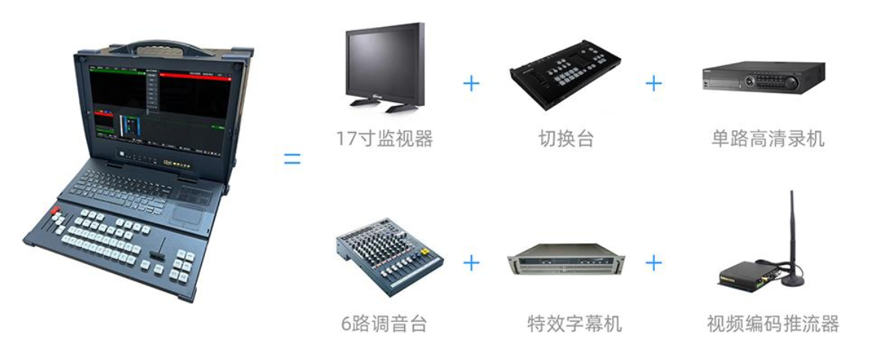

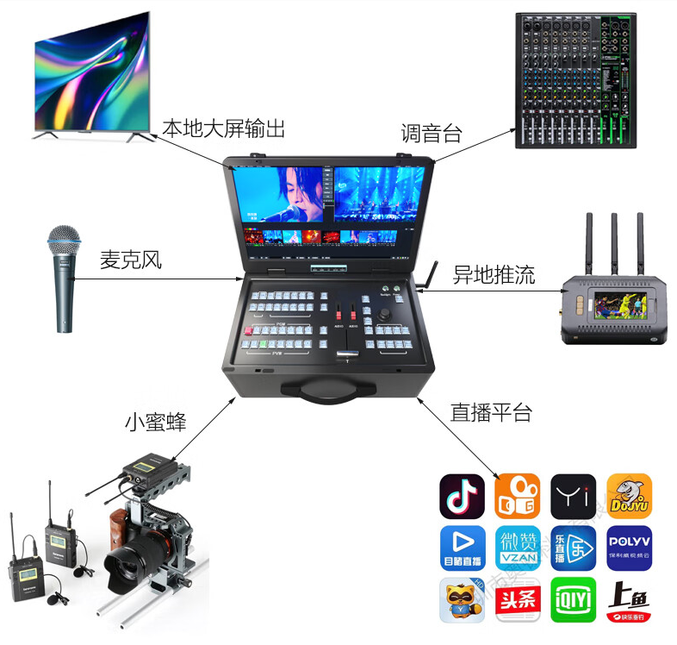

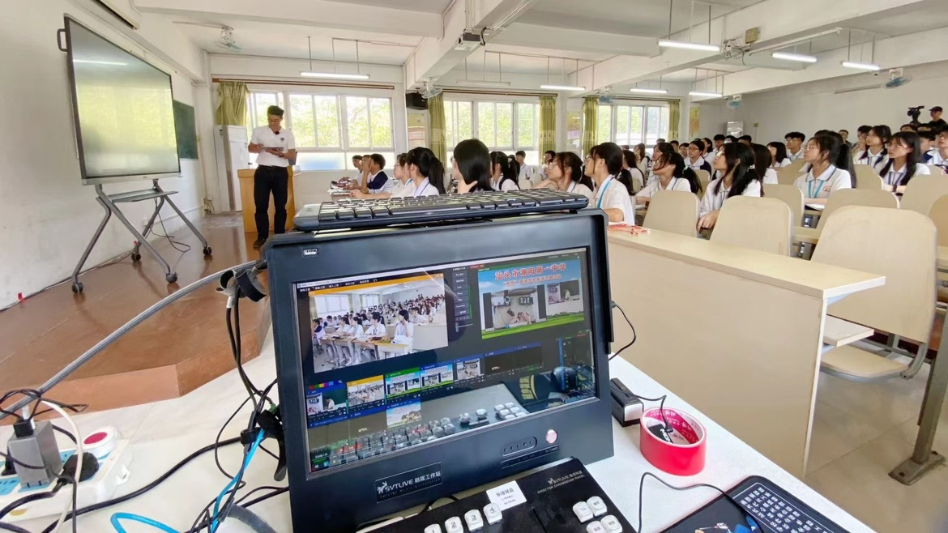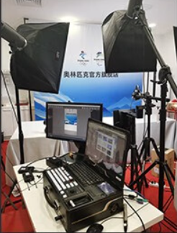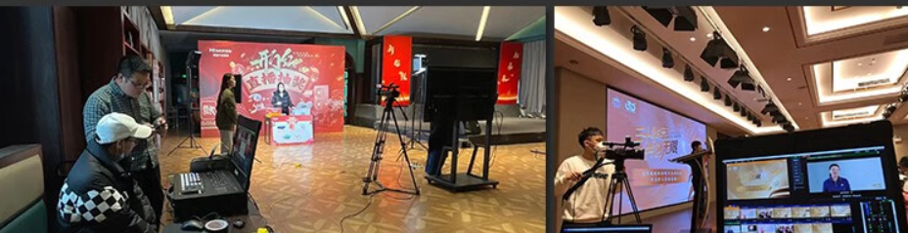


第四部分 报价内容及要求
一、报价内容及相关要求
1.报价必须按照本询价文件所附清单报价。
2.报价应是询价文件所确定的询价范围内的全部工作内容的价格体现。报价应是综合报价，综合单价均含系统、制作、包装、运输、安装、保险、质保服务、措施费用、管理费、利润、税金等全部费用，且须按报价单格式报价。
3.报价人的报价应充分考虑市场风险，如政策性调整、人工涨价、材料涨价等，中标后不得以任何理由调整单价，清单以内未报价部分视为报价让利。
二、供货周期要求
乙方领取甲方成交通知单后5个工作日内完成供货。
三、质保期
本项目所有产品设备，乙方须提供三年维保，其中第一年产品生产厂商免费保修，其余两年提供故障产品免费上门检修服务，如需返厂送修，协助学校完成相关手续，并提供故障产品送修期间的可替代产品设备，不可耽误学校正常教学的使用。乙方需承担维保期间发生的项目内包含的安装调试费及因安装质量的欠缺，给甲方造成的一切损失（因甲方原因造成的除外）。
四、付款方式
项目验收合格后甲方付合同价款的95%，剩余的5%一年后无质量问题一次性付清（不计利息）。

第五部分 报价文件格式

正德职业技术学院

项目名称：智慧演播厅（9106室）摄录及灯光设备建设
项目编号：JSJY-ZDXY-2023-10-002

报 价 文 件

报价人：
法定代表人：
年 月 日
目 录

第五部分 报价文件格式 12
附件一：法人代表授权书 14
附件二：报价函 15
附件三：报价格式 16
附件四：技术参数响应及偏离表 17
技术参数响应及偏离表（技术条款） 17
技术参数响应及偏离表（商务条款） 17
附件五：安全生产责任承诺书 18
附件六：企业营业执照（或三证合一件）、企业资质证书、企业信用等级证书等材料（复印件必须加盖公章） 19
附件七：法人代表和受委托人身份证复印件（复印件加盖公章） 20
附件八：企业最近三年承担过类似项目的业绩，附合同复印件（复印件加盖公章） 21
附件九：近三年内，在经营活动中没有重大违法记录的声明(加盖公章) 22
附件十：依法缴纳税收和社会保障资金的证明（加盖公章） 23
附件十一：资信证明（会计师事务所出具的上一年度审计报告或银行出具的资信证明）（加盖公章） 24

附件一：法人代表授权书

正德职业技术学院：
我 （姓名）系 （单位名称）的法人代表人，现授权委托 （单位名称）的 （姓名）为我公司代理人，以本公司的名义参加 项目的报价活动。代理人在开标、评标、合同谈判过程中所签署的一切文件和处理与之有关的一切事务，我均予以承认。

代理人无转委权。特此委托。

法定代表人（签字或盖章）：
代理人（签字）：
联系电话：
单位盖章：
日期 ：

附件二：报价函
正德职业技术学院：
1．根据已收到的 项目询价文件，我单位经考察和研究上述项目询价文件的全部内容后，我方愿以 元（小写）的总价，按上述项目询价文件的条件要求承诺上述项目安装、服务、质量保证等所有内容。
2．除非另外达成协议并生效，你方的询价文件和本报价文件将构成约束我们双方的合同内容。
3．如果成交，我方将派出 (项目经理姓名)作为本项目的项目经理；
4．我方接受询价文件中的项目付款条件；
5．如果中标，我方还将提供以下优惠服务
（1）
（2）

单位名称：(盖章)
单位地址：
法定代表人或委托代理人：(签字和盖章)
邮政编码：
开户银行名称：
银行账号：
开户行地址：
开户行电话：
日期 ：

附件三：报价格式
报 价 格 式

序号 | 项目名称 | 所用品牌  （设备或主材） | 单价 | 数量 | 总价（元）
1 | 全画幅高清摄影机（机身） |  |  | 1
2 | 全画幅微单相机（机身） |  |  | 1
3 | 相机镜头及附件 |  |  | 5
4 | 运动相机 |  |  | 1
5 | 全景相机 |  |  | 1
6 | 机顶闪光灯 |  |  | 1
7 | 智慧教学一体机 |  |  | 1
8 | 三脚架 |  |  | 2
9 | 相机稳定器 |  |  | 1
10 | 影视LED补光灯及附件 |  |  | 6
11 | 高清无线图传 |  |  | 1
12 | 电动绿幕 |  |  | 1
13 | 融媒体制作一体机 |  |  | 1
14 | 存储卡、电池、线缆辅材费 |  |  | 1
小写合计（人民币）：
备注：
1.总价必须包含完成本项目的所有费用（包括上下力费、各种税费等）；
2.设备外观样式可见参考图，配件须选用国产优质品牌
施工期（预计）
优惠条件（如有）

附件四：技术参数响应及偏离表
请在此项提供各设备的详细说明书。

技术参数响应及偏离表（技术条款）

序号 | 名称 | 询价要求 | 报价响应 | 超出、符合或偏离 | 原因
1 |  | 详见技术要求
2 |  | 详见技术要求
3 | …… | 详见技术要求

技术参数响应及偏离表（商务条款）

序号 | 商务条款内容 | 询价要求 | 报价响应 | 超出、符合或偏离 | 原因
1 | 免费质保年限 | 详见标书要求
2 | 维护保养 | 详见标书要求
3 | 响应时间 | 详见标书要求
4 | ………… | 详见标书要求

附件五：安全生产责任承诺书

正德职业技术学院：
我公司现向贵公司承诺，我公司在送货安装维保过程中，保证不发生重大人员伤亡事故，在此过程中所发生的一切工伤事故，或安全事故，均由我公司承担一切责任。

承诺单位（公章）：
法定代表人（签字或盖章）：
项目经理（签字或盖章）：
日期：

附件六：企业营业执照（或三证合一件）、企业资质证书、企业信用等级证书等材料（复印件必须加盖公章）

附件七：法人代表和受委托人身份证复印件（复印件加盖公章）

附件八：企业最近三年承担过类似项目的业绩，附合同复印件（复印件加盖公章）
近三年相关项目情况汇总表
序号 | 中标单位名称 | 联系人 | 联系电话 | 项目完成情况
注：报价人必须提供上述项目合同复印件并加盖公章，合同复印内容应包括签订双方、合同详细标的、金额以及双方签章和生效时间（近三年包括自2020年11月1日起至报价截止日）。

附件九：近三年内，在经营活动中没有重大违法记录的声明(加盖公章)
正德职业技术学院：
我公司在近三年内，在经营活动中没有重大违法记录（因违法经营受到刑事处罚或者责令停产停业、吊销许可证或者执照、较大数额罚款等行政处罚）。
特此声明！

承诺单位（公章）：
法定代表人（签字或盖章）：
项目经理（签字或盖章）：
日期：

注：报价人须附“国家企业信用信息公示系统”中相关页面截图

附件十：依法缴纳税收和社会保障资金的证明（加盖公章）
1、须提供报价截止时间前三个月（2023年7月至2023年10月）内任意一个月缴纳税收的证明材料复印件并加盖单位公章，缴纳个税凭据不作为证明材料。
2、须提供报价截止时间前三个月（2023年7月至2023年10月）内任意一个月缴纳社会保障资金的证明材料复印件并加盖单位公章。
3、依法免税或不需要缴纳社会保障资金的报价人，应提供相应的证明材料。

附件十一：资信证明（会计师事务所出具的上一年度审计报告或银行出具的资信证明）（加盖公章）
注：1、审计报告复印件应当包括资产负债表、利润表及其附注、加盖会计师事务所公章页，复印件必须加盖公章。
2、银行资信证明是指报价截止日期前三个月内开立基本账户的银行开具的资信证明，可以是复印件但必须加盖报价人公章，我院采购招标领导小组保留审核原件的权利。

